Họ tên: Nguyễn Hữu Bảo
Lớp: 12_ĐH_CNPM1
MSSV: 1250080016

HỆ THỐNG PHẦN MỀM CỬA HÀNG ONLINE “E-SHOPPING”
MỤC LỤC
I. MỤC TIÊU 3
1. Mục tiêu Tổng quan 3
2. Mục tiêu Chi tiết & Yêu cầu Kỹ thuật 3
II. PHA PHÂN TÍCH 5
1. Phân định Biên giới Hệ thống (System Boundaries) 5
2. Sơ đồ Use Case Tổng quan 5
3. Mô tả Chi tiết Use Case Cốt lõi 6
3.1. UC01 - Duyệt & Xem Chi Tiết Sản Phẩm 6
3.2. UC05 - Đặt Hàng & Thanh Toán 9
4. Sơ đồ Lớp Phân tích (Analysis Class Diagram) 11
III. PHA THIẾT KẾ 13
1. Sơ đồ Trạng thái (State Machine Diagram) - Đơn hàng (DonHang) 13
2. Sơ đồ Tuần tự (Sequence Diagram) - Đặt Hàng & Thanh Toán 14
3. Sơ đồ Hoạt động (Activity Diagram) - Quy trình Tính phí Giao hàng & Đặt hàng 15
4. Sơ đồ Lớp Thiết kế (Design Class Diagram) 16
IV. THIẾT KẾ CƠ SỞ DỮ LIỆU 17
1. Sơ đồ Thực thể Quan hệ (ERD - Entity Relationship Diagram) 17
2. Mô tả Chi tiết Các Bảng CSDL SQL Server 17
3. Script SQL Tạo Cơ Sở Dữ Liệu 20
V. KIẾN TRÚC VÀ HỆ THỐNG FORM 23
1. Kiến trúc Mô hình 3 Tầng 23
2. Chi tiết Mã nguồn Cốt lõi của các Tầng 23
VI. THIẾT KẾ GIAO DIỆN 33
1. Màn hình Chính Điều hướng 33
2. Giao diện Danh sách Sản phẩm & Giỏ hàng 35
3. Giao diện Đặt hàng & Thanh toán 39
4. Giao diện Đăng nhập & Đăng ký 42
5. Giao diện Chi tiết Sản phẩm 45
VII. KIỂM THỬ VÀ TRUY VẾT YÊU CẦU 47
1. Ma trận Truy vết Yêu cầu (Traceability Matrix) 47
2. Kịch bản Kiểm thử Chi tiết (Test Cases) 48

I. MỤC TIÊU

1. Mục tiêu Tổng quan
Xây dựng tài liệu Phân tích & Thiết kế hệ thống cùng với phần mềm Prototype cho Hệ thống cửa hàng online "e-SHOPPING" phục vụ mùa mua sắm cao điểm. Hệ thống đáp ứng đầy đủ quy trình chọn hàng, quản lý giỏ hàng, đặt hàng, tính phí giao hàng tự động, thanh toán qua thẻ tín dụng trực tuyến và tự động gửi email xác nhận cho khách hàng.

2. Mục tiêu Chi tiết & Yêu cầu Kỹ thuật
Phân định ranh giới hệ thống: Phân biệt rõ các chức năng xử lý nội bộ của e-SHOPPING với 3 hệ thống/dịch vụ tích hợp bên ngoài:
- Hệ thống Quản lý Sản phẩm (lấy danh mục, giá bán, tình trạng tồn kho).
- Dịch vụ Thanh toán Trực tuyến (xác thực thông tin thẻ VISA, MasterCard, Discover, Amex và khả năng thanh toán).
- Dịch vụ Email (gửi email xác nhận đơn hàng thành công).
Xây dựng bộ mô hình UML hoàn chỉnh:
- Sơ đồ Use Case (Xác định Actor, Use Case, quan hệ include/extend).
- Mô tả Use Case chi tiết (Luồng chính, luồng phụ, ngoại lệ).
- Sơ đồ Lớp Phân tích & Lớp Thiết kế.
- Sơ đồ Trạng thái (Quản lý vòng đời đơn hàng).
- Sơ đồ Tuần tự (Mô tả giao tiếp động giữa UI, Service, Adapter và DB).
- Sơ đồ Hoạt động (Quy trình tính phí giao hàng và thanh toán).
Thiết kế CSDL SQL Server:
- Chuẩn hóa CSDL (3NF), đảm bảo tính toàn vẹn dữ liệu, thiết lập đầy đủ khóa chính, khóa ngoại, ràng buộc CHECK.
- Thiết kế lưu trữ an toàn thông tin thanh toán (Masking số thẻ, không lưu mã bảo mật CSV).
Kiến trúc & Hiện thực Prototype:
- Xây dựng ứng dụng Desktop C# WinForms (.NET Framework 4.7.2).
- Áp dụng kiến trúc 3 tầng: UI $→$ Service / Adapter $→$ Data (Db.cs).
- Sử dụng SQL Transaction đảm bảo tính nhất quán thuộc tính ACID khi tạo đơn hàng và chi tiết đơn hàng.
Kiểm thử & Truy vết Yêu cầu:
- Xây dựng ma trận truy vết từ Yêu cầu $→$ UML $→$ Form/Service $→$ Bảng CSDL $→$ Test Case.
- Thiết lập bộ kịch bản kiểm thử (Test Cases) kiểm tra kỹ lưỡng các quy trình nghiệp vụ, quy tắc tính phí giao hàng và ràng buộc thẻ tín dụng.

II. PHA PHÂN TÍCH

1. Phân định Biên giới Hệ thống (System Boundaries)
Hệ thống e-SHOPPING tương tác với 3 hệ thống/dịch vụ ngoài:
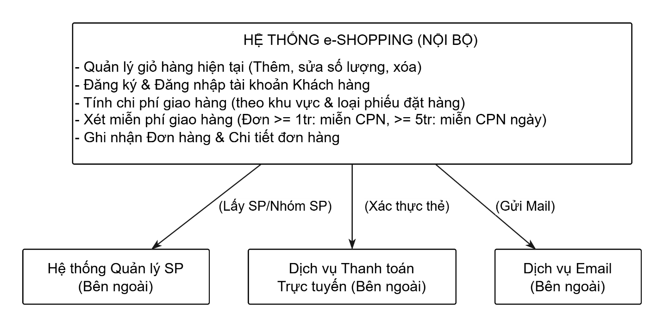
Hệ thống Quản lý Sản phẩm (External System): Quản lý gốc các danh mục, thông số kỹ thuật, hình ảnh minh họa, giá bán hiện hành và tình trạng tồn kho. e-SHOPPING kết nối để đọc dữ liệu sản phẩm khi khách hàng duyệt/xem.
Dịch vụ Thanh toán Trực tuyến (External Service): Dịch vụ trung gian thanh toán ngân hàng (Payment Gateway). Tiếp nhận loại thẻ (VISA, Master, Discover, Amex), số thẻ, ngày hết hạn, tên chủ thẻ và mã CSV để xác minh khả năng thanh toán.
Dịch vụ Email (External Service): Dịch vụ SMTP/Mail API tiếp nhận thông tin xác nhận đơn hàng từ e-SHOPPING và thực hiện gửi thư tới địa chỉ email của khách.

2. Sơ đồ Use Case Tổng quan
- Actor chính: Khách hàng.
- Actor phụ (Hệ thống bên ngoài): Product System, Payment Gateway, Email Service.
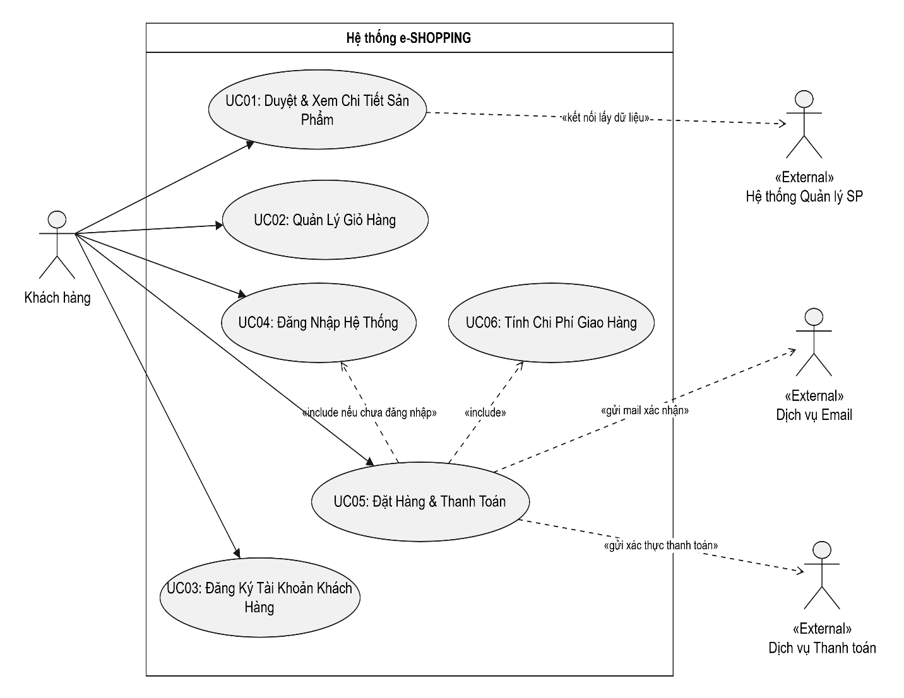

3. Mô tả Chi tiết Use Case Cốt lõi

3.1. UC01 - Duyệt & Xem Chi Tiết Sản Phẩm
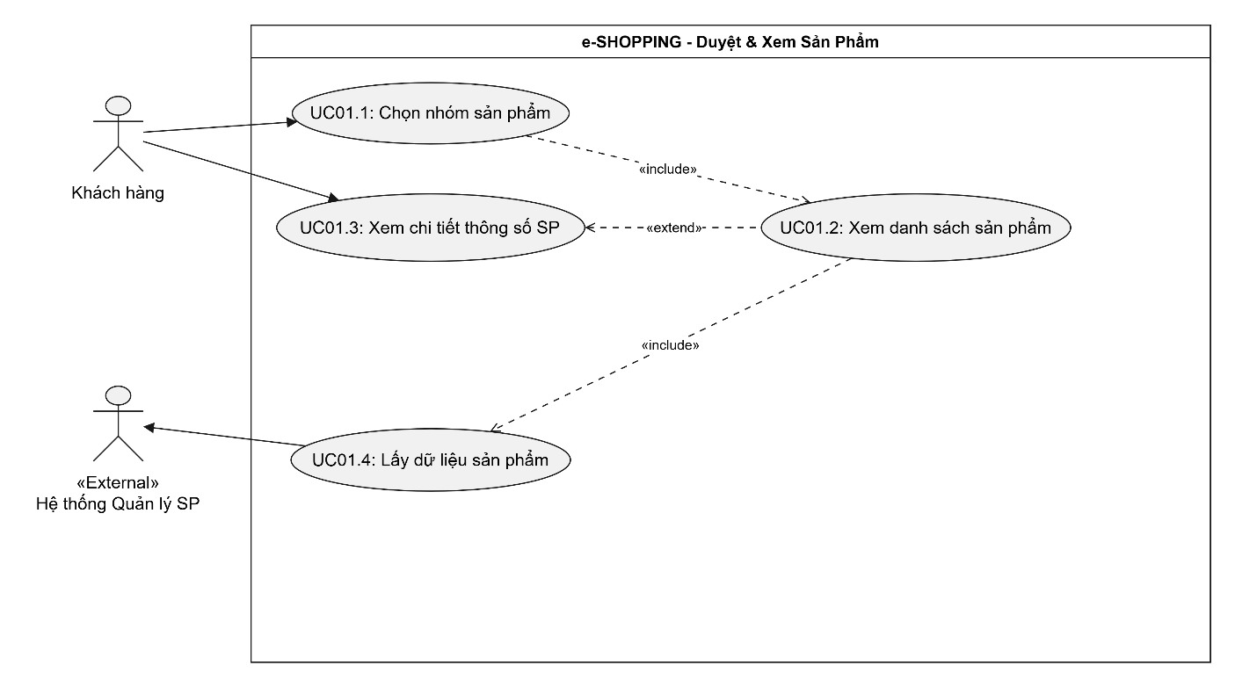

Thuộc tính | Nội dung mô tả
Mục tiêu | Cho phép Khách hàng lọc danh mục sản phẩm theo nhóm và xem thông số kỹ thuật chi tiết, giá bán, tình trạng tồn kho từ Hệ thống Quản lý SP.
Tác nhân | Khách hàng (Chính), Hệ thống Quản lý SP (Phụ).
Tiền điều kiện | Khách hàng đã mở ứng dụng e-SHOPPING và truy cập màn hình Mua sắm.
Hậu điều kiện | Thông tin sản phẩm chi tiết được hiển thị đầy đủ trên màn hình.
Luồng sự kiện chính (Main Flow) | 1. Khách hàng chọn nhóm sản phẩm từ danh sách thả xuống (ComboBox).  2. Hệ thống gửi yêu cầu lấy danh sách sản phẩm thuộc nhóm tương ứng tới ProductAdapter.  3. ProductAdapter truy vấn CSDL/Hệ thống Quản lý SP và trả về danh sách sản phẩm.  4. Hệ thống hiển thị danh sách sản phẩm (Mã, Tên, Giá bán, Tình trạng) lên bảng DataGridView.  5. Khách hàng chọn một sản phẩm và nhấn nút "Xem chi tiết SP".  6. Hệ thống gọi ProductAdapter lấy chi tiết thông số kỹ thuật, nhà sản xuất và hình ảnh minh họa.  7. Hệ thống hiển thị cửa sổ thông tin chi tiết sản phẩm (frmChiTietSanPham).
Luồng ngoại lệ (Exception Flows) | 3a. Không tìm thấy sản phẩm nào trong nhóm đã chọn:  - Hệ thống hiển thị thông báo "Không có sản phẩm nào thuộc nhóm này" và xóa danh sách hiển thị cũ.  6a. Lỗi kết nối CSDL hoặc dữ liệu sản phẩm không tồn tại:  - Hệ thống hiển thị thông báo lỗi "Không thể tải thông tin chi tiết sản phẩm. Vui lòng thử lại sau!".

3.2. UC05 - Đặt Hàng & Thanh Toán
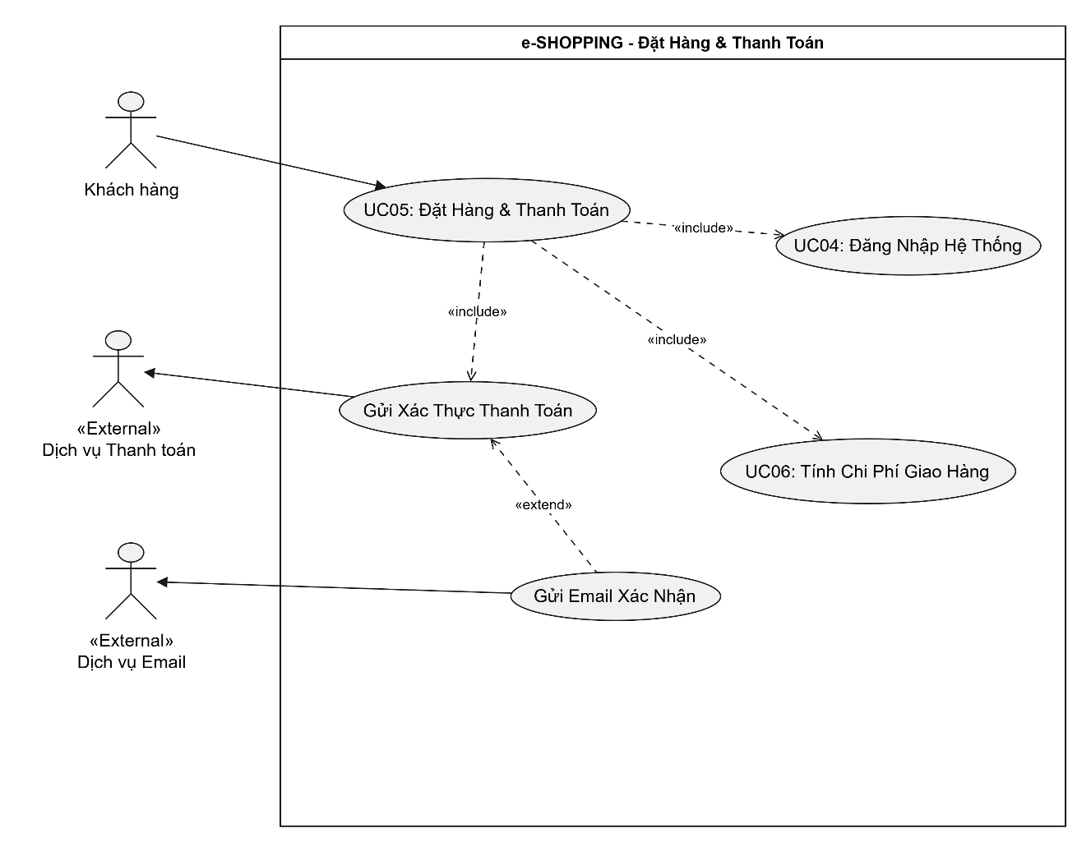

Thuộc tính | Nội dung mô tả
Mục tiêu | Thực hiện tính tiền giỏ hàng, lập phiếu đặt hàng, xác thực thanh toán thẻ tín dụng và gửi email xác nhận.
Tác nhân | Khách hàng (Chính), Payment Gateway (Phụ), Email Service (Phụ).
Tiền điều kiện | Giỏ hàng của Khách hàng đang có ít nhất 01 sản phẩm.
Hậu điều kiện | Đơn hàng và chi tiết đơn hàng được lưu vào CSDL; Email xác nhận được gửi (nếu có email); Giỏ hàng được xóa.
Luồng sự kiện chính (Main Flow) | 1. Khách hàng chọn chức năng "Tính tiền" từ giao diện giỏ hàng.  2. Hệ thống kiểm tra trạng thái đăng nhập. Nếu chưa đăng nhập, chuyển sang luồng đăng nhập/đăng ký.  3. Khách hàng chọn loại phiếu đặt hàng (Thường / CPN / CPN trong ngày) và nhập thông tin người nhận hàng (Họ tên, Địa chỉ, SĐT).  4. Hệ thống tự động tính chi phí giao hàng dựa theo trị giá đơn hàng, khu vực giao và loại phiếu.  5. Khách hàng nhập thông tin thẻ tín dụng (Loại thẻ, Số thẻ, Ngày hết hạn, Tên chủ thẻ, CSV).  6. Hệ thống gửi yêu cầu kiểm tra tính hợp lệ và hạn mức tới Payment Gateway.  7. Payment Gateway trả về kết quả Thành công.  8. Hệ thống mở SQL Transaction, lưu đơn hàng, các chi tiết đơn hàng vào CSDL.  9. Hệ thống gọi Email Service gửi email xác nhận đơn hàng (không chứa thông tin thẻ).  10. Hệ thống hiển thị thông báo đặt hàng thành công và mã đơn hàng.
Luồng ngoại lệ (Exception Flows) | 6a. Thông tin thẻ không hợp lệ hoặc không đủ hạn mức thanh toán:  - Payment Gateway trả về thông báo lỗi.  - Hệ thống hiển thị thông báo lỗi chi tiết (Ví dụ: "Mã CSV không đúng", "Thẻ hết hạn").  - Hệ thống cho phép Khách hàng chọn/nhập thẻ khác hoặc hủy bỏ giao dịch.  8a. Lỗi kết nối CSDL:  - Transaction tự động Rollback, không lưu đơn hàng dở dang.

4. Sơ đồ Lớp Phân tích (Analysis Class Diagram)

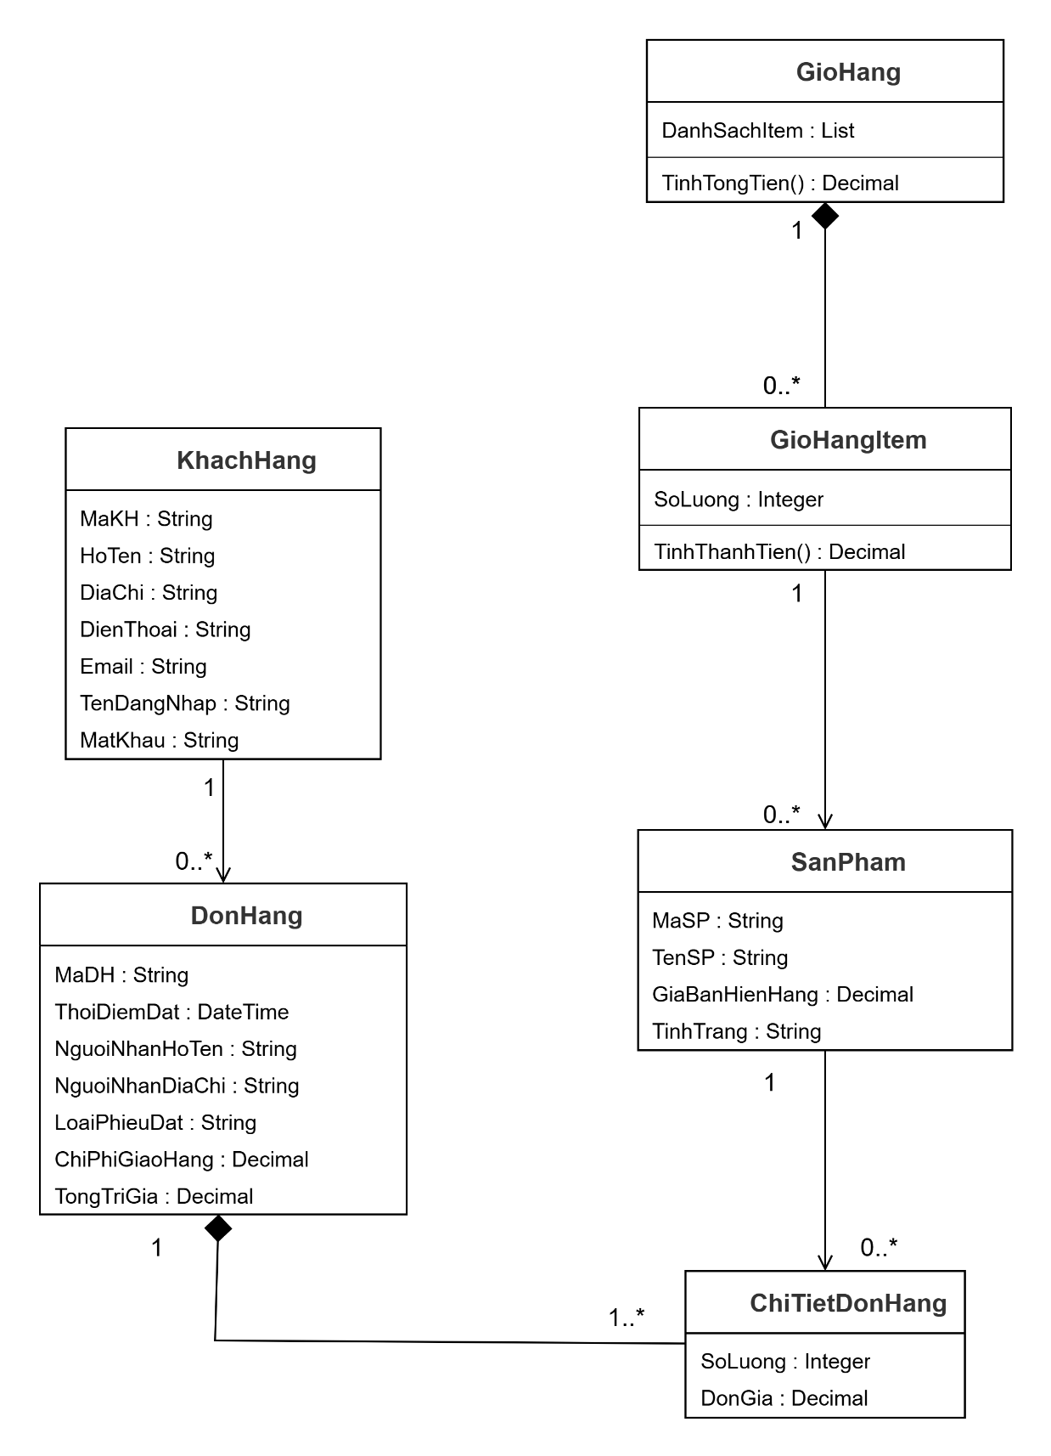

III. PHA THIẾT KẾ

1. Sơ đồ Trạng thái (State Machine Diagram) - Đơn hàng (DonHang)
Mô tả toàn bộ vòng đời xử lý của một đơn hàng trong hệ thống e-SHOPPING:
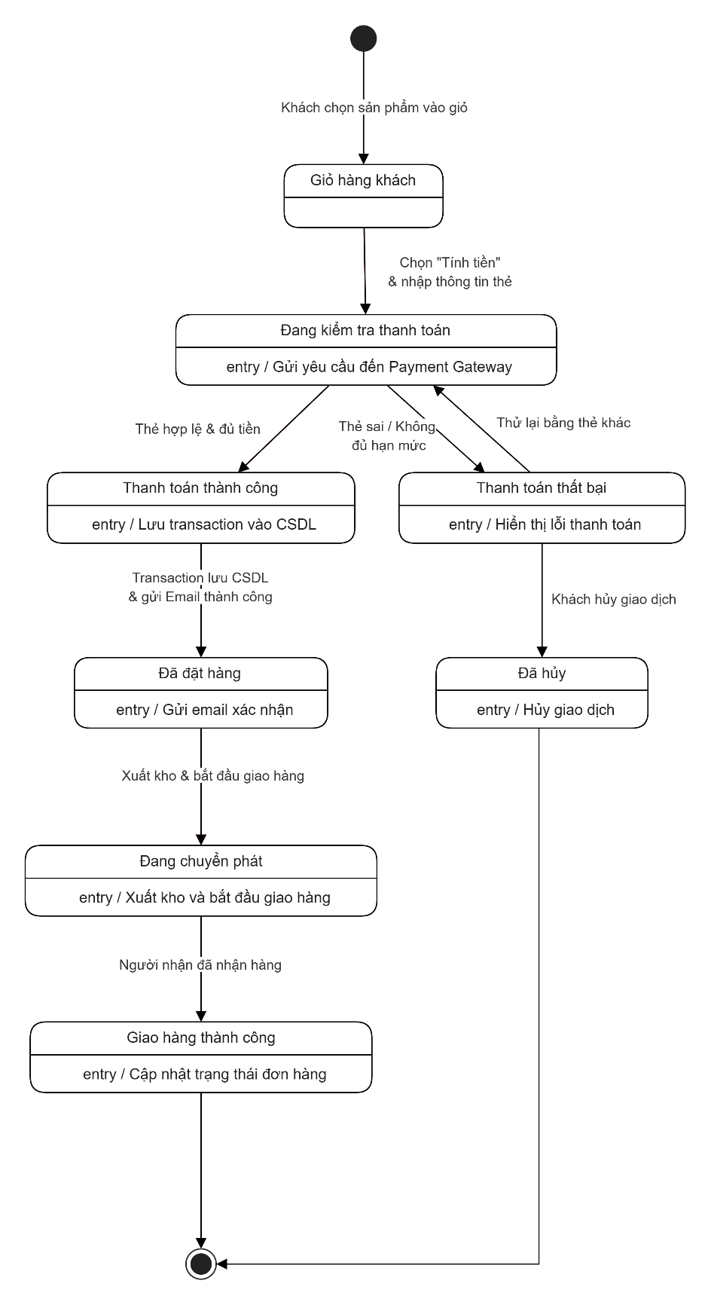

2. Sơ đồ Tuần tự (Sequence Diagram) - Đặt Hàng & Thanh Toán
Mô tả chính xác cơ chế tương tác giữa tầng giao diện, tầng nghiệp vụ Service, các Adapter kết nối bên ngoài và CSDL:
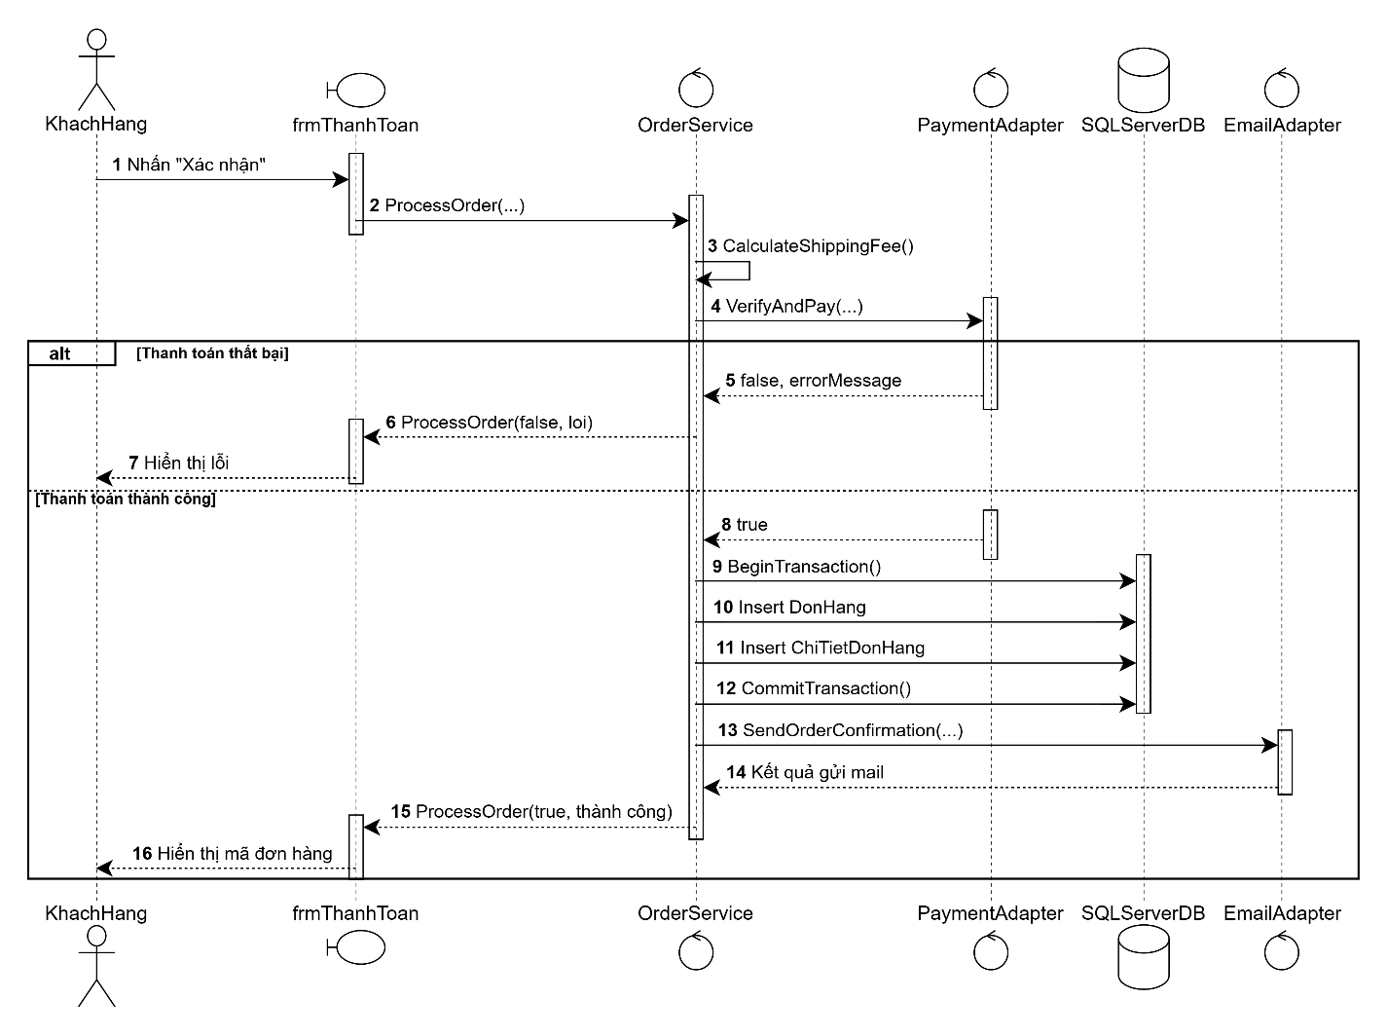

3. Sơ đồ Hoạt động (Activity Diagram) - Quy trình Tính phí Giao hàng & Đặt hàng
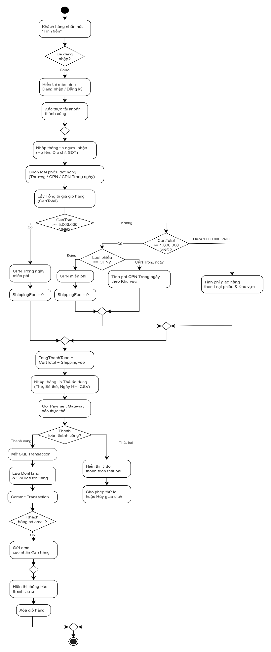

4. Sơ đồ Lớp Thiết kế (Design Class Diagram)

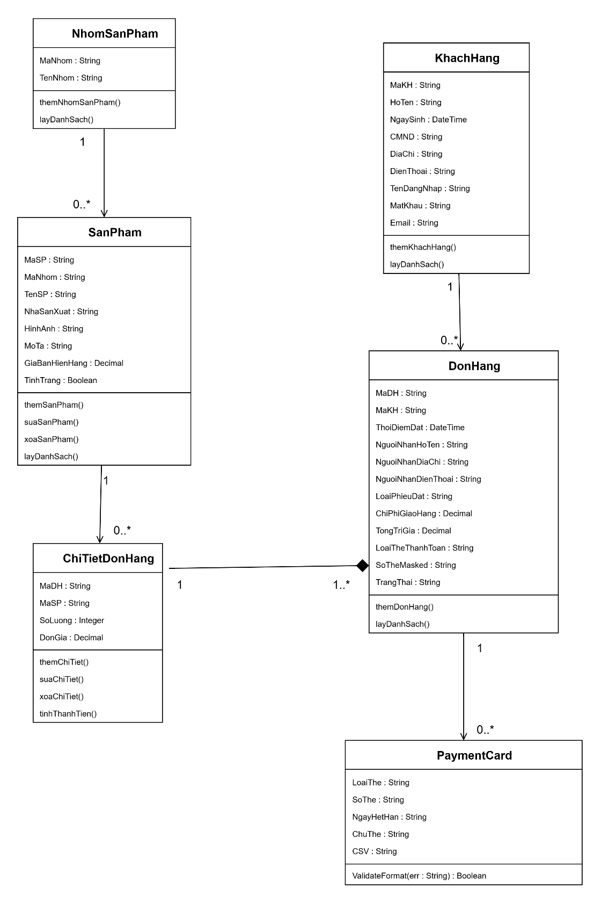

IV. THIẾT KẾ CƠ SỞ DỮ LIỆU

1. Sơ đồ Thực thể Quan hệ (ERD - Entity Relationship Diagram)
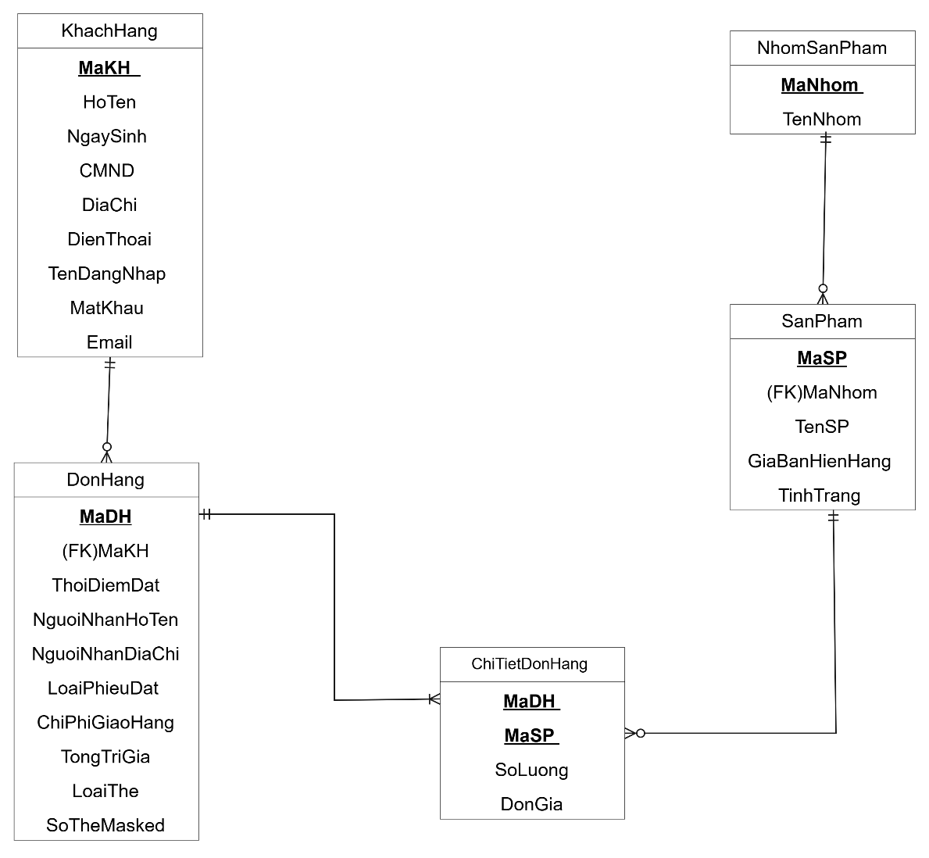

2. Mô tả Chi tiết Các Bảng CSDL SQL Server
Bảng KhachHang
Lưu trữ thông tin tài khoản và cá nhân của khách hàng.
Tên Cột | Kiểu Dữ Liệu | Khóa | Nullable | Mô tả / Ràng buộc
MaKH | VARCHAR(20) | PK | No | Mã khách hàng duy nhất
HoTen | NVARCHAR(100) |  | No | Họ và tên khách hàng
NgaySinh | DATE |  | Yes | Ngày tháng năm sinh
CMND | VARCHAR(20) |  | Yes | Số CMND / Căn cước / Passport
DiaChi | NVARCHAR(200) |  | Yes | Địa chỉ liên lạc
DienThoai | VARCHAR(20) |  | Yes | Số điện thoại liên hệ
TenDangNhap | VARCHAR(50) |  | No | Tên đăng nhập (Unique)
MatKhau | VARCHAR(100) |  | No | Mật khẩu tài khoản
Email | VARCHAR(100) |  | Yes | Email nhận xác nhận đơn hàng

Bảng NhomSanPham
Lưu danh mục nhóm sản phẩm đồng bộ từ Hệ thống Quản lý Sản phẩm.
Tên Cột | Kiểu Dữ Liệu | Khóa | Nullable | Mô tả / Ràng buộc
MaNhom | VARCHAR(20) | PK | No | Mã nhóm sản phẩm
TenNhom | NVARCHAR(100) |  | No | Tên nhóm (Máy ảnh, Đồ chơi, Gia dụng...)

Bảng SanPham
Lưu danh sách sản phẩm lấy từ Hệ thống Quản lý Sản phẩm.
Tên Cột | Kiểu Dữ Liệu | Khóa | Nullable | Mô tả / Ràng buộc
MaSP | VARCHAR(20) | PK | No | Mã sản phẩm duy nhất
MaNhom | VARCHAR(20) | FK | No | Khóa ngoại tham chiếu NhomSanPham(MaNhom)
TenSP | NVARCHAR(150) |  | No | Tên sản phẩm
NhaSanXuat | NVARCHAR(100) |  | Yes | Tên nhà sản xuất
HinhAnh | NVARCHAR(255) |  | Yes | Đường dẫn file hình ảnh minh họa
MoTa | NVARCHAR(MAX) |  | Yes | Thông số kỹ thuật & mô tả chi tiết
GiaBanHienHang | DECIMAL(18,2) |  | No | Giá bán hiện tại (CHECK > 0)
TinhTrang | BIT |  | No | 1: Còn hàng, 0: Hết hàng

Bảng DonHang
Lưu thông tin tổng quan của phiếu đặt hàng.
Tên Cột | Kiểu Dữ Liệu | Khóa | Nullable | Mô tả / Ràng buộc
MaDH | VARCHAR(20) | PK | No | Mã đơn hàng (VD: DH20261002001)
MaKH | VARCHAR(20) | FK | No | Khóa ngoại tham chiếu KhachHang(MaKH)
ThoiDiemDat | DATETIME |  | No | Thời điểm khách chốt đặt hàng (DEFAULT GETDATE())
NguoiNhanHoTen | NVARCHAR(100) |  | No | Họ tên người nhận hàng
NguoiNhanDiaChi | NVARCHAR(200) |  | No | Địa chỉ giao hàng
NguoiNhanDienThoai | VARCHAR(20) |  | No | Điện thoại người nhận
LoaiPhieuDat | NVARCHAR(50) |  | No | THUONG, CPN, CPN_TRONG_NGAY
ChiPhiGiaoHang | DECIMAL(18,2) |  | No | Phí vận chuyển được tính
TongTriGia | DECIMAL(18,2) |  | No | Tổng trị giá đơn hàng (Gồm cả phí giao)
LoaiTheThanhToan | VARCHAR(20) |  | No | VISA, Master, Discover, Amex
SoTheMasked | VARCHAR(20) |  | No | Số thẻ đã che bớt (VD: **** **** **** 5678)
TrangThai | NVARCHAR(50) |  | No | Đã xác nhận, Đang giao, Hoàn thành, Đã hủy

Bảng ChiTietDonHang
Lưu danh sách sản phẩm mua trong từng đơn hàng.
Tên Cột | Kiểu Dữ Liệu | Khóa | Nullable | Mô tả / Ràng buộc
MaDH | VARCHAR(20) | PK, FK | No | Tham chiếu DonHang(MaDH)
MaSP | VARCHAR(20) | PK, FK | No | Tham chiếu SanPham(MaSP)
SoLuong | INT |  | No | Số lượng sản phẩm đặt (CHECK > 0)
DonGia | DECIMAL(18,2) |  | No | Đơn giá sản phẩm tại thời điểm mua

3. Script SQL Tạo Cơ Sở Dữ Liệu
CREATE DATABASE eShoppingDB;
GO
USE eShoppingDB;
GO
CREATE TABLE KhachHang (
MaKH VARCHAR(20) PRIMARY KEY,
HoTen NVARCHAR(100) NOT NULL,
NgaySinh DATE NULL,
CMND VARCHAR(20) NULL,
DiaChi NVARCHAR(200) NULL,
DienThoai VARCHAR(20) NULL,
TenDangNhap VARCHAR(50) UNIQUE NOT NULL,
MatKhau VARCHAR(100) NOT NULL,
Email VARCHAR(100) NULL
);
CREATE TABLE NhomSanPham (
MaNhom VARCHAR(20) PRIMARY KEY,
TenNhom NVARCHAR(100) NOT NULL
);
CREATE TABLE SanPham (
MaSP VARCHAR(20) PRIMARY KEY,
MaNhom VARCHAR(20) NOT NULL,
TenSP NVARCHAR(150) NOT NULL,
NhaSanXuat NVARCHAR(100) NULL,
HinhAnh NVARCHAR(255) NULL,
MoTa NVARCHAR(MAX) NULL,
GiaBanHienHang DECIMAL(18,2) NOT NULL CHECK (GiaBanHienHang >= 0),
TinhTrang BIT NOT NULL DEFAULT 1,
CONSTRAINT FK_SanPham_NhomSanPham FOREIGN KEY (MaNhom) REFERENCES NhomSanPham(MaNhom)
);
CREATE TABLE DonHang (
MaDH VARCHAR(20) PRIMARY KEY,
MaKH VARCHAR(20) NOT NULL,
ThoiDiemDat DATETIME NOT NULL DEFAULT GETDATE(),
NguoiNhanHoTen NVARCHAR(100) NOT NULL,
NguoiNhanDiaChi NVARCHAR(200) NOT NULL,
NguoiNhanDienThoai VARCHAR(20) NOT NULL,
LoaiPhieuDat NVARCHAR(50) NOT NULL,
ChiPhiGiaoHang DECIMAL(18,2) NOT NULL DEFAULT 0 CHECK (ChiPhiGiaoHang >= 0),
TongTriGia DECIMAL(18,2) NOT NULL CHECK (TongTriGia >= 0),
LoaiTheThanhToan VARCHAR(20) NOT NULL,
SoTheMasked VARCHAR(20) NOT NULL,
TrangThai NVARCHAR(50) NOT NULL DEFAULT N'Đã xác nhận',
CONSTRAINT FK_DonHang_KhachHang FOREIGN KEY (MaKH) REFERENCES KhachHang(MaKH)
);
CREATE TABLE ChiTietDonHang (
MaDH VARCHAR(20) NOT NULL,
MaSP VARCHAR(20) NOT NULL,
SoLuong INT NOT NULL CHECK (SoLuong > 0),
DonGia DECIMAL(18,2) NOT NULL CHECK (DonGia >= 0),
CONSTRAINT PK_ChiTietDonHang PRIMARY KEY (MaDH, MaSP),
CONSTRAINT FK_CTDH_DonHang FOREIGN KEY (MaDH) REFERENCES DonHang(MaDH),
CONSTRAINT FK_CTDH_SanPham FOREIGN KEY (MaSP) REFERENCES SanPham(MaSP)
);
GO

V. KIẾN TRÚC VÀ HỆ THỐNG FORM

1. Kiến trúc Mô hình 3 Tầng
eShoppingSolution/
│
├── Data/
│ └── Db.cs
│
├── Services/
│ ├── OrderService.cs
│ ├── ProductAdapter.cs
│ ├── PaymentAdapter.cs
│ └── EmailAdapter.cs
│
└── UI/
├── Program.cs
├── frmMain.cs
├── frmDanhSachSanPham.cs
├── frmChiTietSanPham.cs
├── frmDangNhap.cs
├── frmDangKy.cs
└── frmThanhToan.cs

2. Chi tiết Mã nguồn Cốt lõi của các Tầng
Tầng Data: Db.cs
Phụ trách mở kết nối SQL Server và cung cấp cơ chế Transaction an toàn.
using System;
using System.Data;
using System.Data.SqlClient;

namespace eShoppingApp.Data
{
public class Db
{
private static string connectionString = @"Data Source=.;Initial Catalog=eShoppingDB;Integrated Security=True";

public static SqlConnection GetConnection()
{
return new SqlConnection(connectionString);
}

public static DataTable ExecuteQuery(string query, SqlParameter[] parameters = null)
{
using (SqlConnection conn = GetConnection())
{
using (SqlCommand cmd = new SqlCommand(query, conn))
{
if (parameters != null)
cmd.Parameters.AddRange(parameters);
SqlDataAdapter da = new SqlDataAdapter(cmd);
DataTable dt = new DataTable();
da.Fill(dt);
return dt;
}
}
}
}
}
Tầng Adapters: Kết nối Dịch vụ Bên ngoài
PaymentAdapter.cs
using System;

namespace eShoppingApp.Services
{
public class PaymentAdapter
{
public bool VerifyAndPay(string cardType, string cardNumber, string expiryDate, string cardHolder, string csv, decimal amount, out string errorMessage)
{
errorMessage = string.Empty;
if (cardType == "VISA" || cardType == "Master" || cardType == "Discover")
{
if (cardNumber.Length != 16)
{
errorMessage = $"Thẻ {cardType} yêu cầu số thẻ phải đúng 16 chữ số!";
return false;
}
if (csv.Length != 3)
{
errorMessage = $"Thẻ {cardType} yêu cầu mã CSV phải đúng 3 chữ số!";
return false;
}
}
else if (cardType == "Amex")
{
if (cardNumber.Length != 15)
{
errorMessage = "Thẻ American Express (Amex) yêu cầu số thẻ phải đúng 15 chữ số!";
return false;
}
if (csv.Length != 4)
{
errorMessage = "Thẻ American Express (Amex) yêu cầu mã CSV phải đúng 4 chữ số!";
return false;
}
}
else
{
errorMessage = "Loại thẻ tín dụng không hợp lệ!";
return false;
}
return true;
}
}
}
EmailAdapter.cs
using System;

namespace eShoppingApp.Services
{
public class EmailAdapter
{
public static bool SendOrderConfirmation(string toEmail, string maDH, decimal totalAmount, string receiverName)
{
try
{
string content = $"Chao {receiverName},\nDon hang {maDH} cua ban da dat thanh cong.\nTong gia tri: {totalAmount:N0} VND.\nCam on ban da mua sam tai e-SHOPPING!";
Console.WriteLine($"[EMAIL SENT TO {toEmail}]:\n{content}");
return true;
}
catch
{
return false;
}
}
}
}
ProductAdapter.cs
using System;
using System.Data;
using System.Data.SqlClient;
using eShoppingApp.Data;

namespace eShoppingApp.Services
{
public class ProductAdapter
{
public DataTable GetProductDetails(string maSP)
{
string query = @"SELECT sp.MaSP, sp.TenSP, sp.NhaSanXuat, sp.HinhAnh, sp.MoTa,
sp.GiaBanHienHang, sp.TinhTrang, nsp.TenNhom
FROM SanPham sp
JOIN NhomSanPham nsp ON sp.MaNhom = nsp.MaNhom
WHERE sp.MaSP = @MaSP";
SqlParameter[] parameters = new SqlParameter[]
{
new SqlParameter("@MaSP", maSP)
};
return Db.ExecuteQuery(query, parameters);
}
}
}
Tầng Service:
AccountService.cs
using System;
using System.Data;
using System.Data.SqlClient;
using eShoppingApp.Data;

namespace eShoppingApp.Services
{
public class AccountService
{
public static string CurrentMaKH = "";
public static string CurrentHoTen = "";

public bool Login(string username, string password, out string msg)
{
msg = "";
string query = "SELECT MaKH, HoTen FROM KhachHang WHERE TenDangNhap = @User AND MatKhau = @Pass";
SqlParameter[] parameters = new SqlParameter[]
{
new SqlParameter("@User", username),
new SqlParameter("@Pass", password)
};

DataTable dt = Db.ExecuteQuery(query, parameters);
if (dt.Rows.Count > 0)
{
CurrentMaKH = dt.Rows[0]["MaKH"].ToString();
CurrentHoTen = dt.Rows[0]["HoTen"].ToString();
msg = "Đăng nhập thành công!";
return true;
}
msg = "Tên đăng nhập hoặc mật khẩu không chính xác!";
return false;
}

public bool Register(string hoTen, string username, string password, string email, string phone, string address, out string msg)
{
msg = "";
try
{
string maKH = "KH" + DateTime.Now.ToString("fffss");
string sql = @"INSERT INTO KhachHang (MaKH, HoTen, TenDangNhap, MatKhau, Email, DienThoai, DiaChi)
VALUES (@MaKH, @HoTen, @User, @Pass, @Email, @Phone, @Addr)";

SqlParameter[] parameters = new SqlParameter[]
{
new SqlParameter("@MaKH", maKH),
new SqlParameter("@HoTen", hoTen),
new SqlParameter("@User", username),
new SqlParameter("@Pass", password),
new SqlParameter("@Email", email),
new SqlParameter("@Phone", phone),
new SqlParameter("@Addr", address)
};

using (SqlConnection conn = Db.GetConnection())
{
conn.Open();
SqlCommand cmd = new SqlCommand(sql, conn);
cmd.Parameters.AddRange(parameters);
cmd.ExecuteNonQuery();
}

msg = "Đăng ký tài khoản thành công!";
return true;
}
catch (Exception ex)
{
msg = "Lỗi đăng ký: " + ex.Message;
return false;
}
}
}
}
OrderService.cs
using System;
using System.Collections.Generic;
using System.Data.SqlClient;
using eShoppingApp.Data;

namespace eShoppingApp.Services
{
public class CartItem
{
public string MaSP { get; set; }
public string TenSP { get; set; }
public int SoLuong { get; set; }
public decimal DonGia { get; set; }
public decimal ThanhTien => SoLuong * DonGia;
}

public class OrderService
{
public decimal CalculateShippingFee(decimal cartTotal, string deliveryType, string area)
{
if (cartTotal >= 5000000 && deliveryType == "CPN_TRONG_NGAY") return 0;
if (cartTotal >= 1000000 && deliveryType == "CPN") return 0;

decimal baseFee = (area == "NoiThanh") ? 20000 : 45000;
if (deliveryType == "CPN") baseFee += 15000;
if (deliveryType == "CPN_TRONG_NGAY") baseFee += 35000;

return baseFee;
}

public bool ProcessOrder(string maKH, List<CartItem> cart, string receiverName, string receiverAddr,
string receiverPhone, string deliveryType, string area, string cardType,
string cardNumber, string expiry, string cardHolder, string csv,
string customerEmail, out string resultMsg)
{
resultMsg = "";
decimal cartTotal = 0;
foreach (var item in cart) cartTotal += item.ThanhTien;

decimal shippingFee = CalculateShippingFee(cartTotal, deliveryType, area);
decimal grandTotal = cartTotal + shippingFee;

PaymentAdapter paymentAdapter = new PaymentAdapter();
if (!paymentAdapter.VerifyAndPay(cardType, cardNumber, expiry, cardHolder, csv, grandTotal, out string payError))
{
resultMsg = "Thanh toán thất bại: " + payError;
return false;
}

using (SqlConnection conn = Db.GetConnection())
{
conn.Open();
SqlTransaction trans = conn.BeginTransaction();
try
{
string maDH = "DH" + DateTime.Now.ToString("yyyyMMddHHmmss");
string maskedCard = "**** **** **** " + cardNumber.Substring(cardNumber.Length - 4);

string sqlDonHang = @"INSERT INTO DonHang (MaDH, MaKH, NguoiNhanHoTen, NguoiNhanDiaChi, NguoiNhanDienThoai,
LoaiPhieuDat, ChiPhiGiaoHang, TongTriGia, LoaiTheThanhToan, SoTheMasked)
VALUES (@MaDH, @MaKH, @NguoiNhan, @DiaChi, @SDT, @LoaiPhieu, @PhiGiao, @TongTien, @LoaiThe, @SoThe)";

SqlCommand cmdDH = new SqlCommand(sqlDonHang, conn, trans);
cmdDH.Parameters.AddWithValue("@MaDH", maDH);
cmdDH.Parameters.AddWithValue("@MaKH", maKH);
cmdDH.Parameters.AddWithValue("@NguoiNhan", receiverName);
cmdDH.Parameters.AddWithValue("@DiaChi", receiverAddr);
cmdDH.Parameters.AddWithValue("@SDT", receiverPhone);
cmdDH.Parameters.AddWithValue("@LoaiPhieu", deliveryType);
cmdDH.Parameters.AddWithValue("@PhiGiao", shippingFee);
cmdDH.Parameters.AddWithValue("@TongTien", grandTotal);
cmdDH.Parameters.AddWithValue("@LoaiThe", cardType);
cmdDH.Parameters.AddWithValue("@SoThe", maskedCard);
cmdDH.ExecuteNonQuery();

foreach (var item in cart)
{
string sqlCT = @"INSERT INTO ChiTietDonHang (MaDH, MaSP, SoLuong, DonGia)
VALUES (@MaDH, @MaSP, @SoLuong, @DonGia)";
SqlCommand cmdCT = new SqlCommand(sqlCT, conn, trans);
cmdCT.Parameters.AddWithValue("@MaDH", maDH);
cmdCT.Parameters.AddWithValue("@MaSP", item.MaSP);
cmdCT.Parameters.AddWithValue("@SoLuong", item.SoLuong);
cmdCT.Parameters.AddWithValue("@DonGia", item.DonGia);
cmdCT.ExecuteNonQuery();
}

trans.Commit();

if (!string.IsNullOrEmpty(customerEmail))
{
EmailAdapter.SendOrderConfirmation(customerEmail, maDH, grandTotal, receiverName);
}

resultMsg = $"Đặt hàng thành công! Mã đơn hàng: {maDH}";
return true;
}
catch (Exception ex)
{
trans.Rollback();
resultMsg = "Lỗi ghi nhận CSDL: " + ex.Message;
return false;
}
}
}
}
}

VI. THIẾT KẾ GIAO DIỆN

1. Màn hình Chính Điều hướng
Giao diện Màn hình Chính:
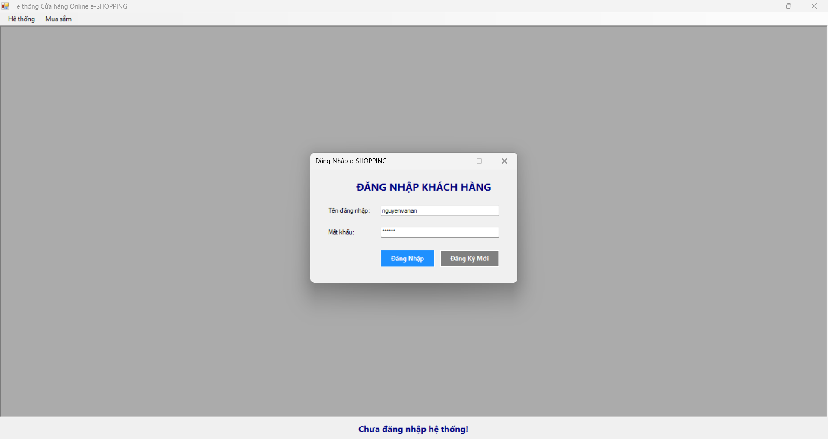
Mã nguồn xử lý frmMain.cs:
using eShoppingApp.Services;
using System;
using System.Data;
using System.Data.SqlClient;
using System.Windows.Forms;

namespace eShoppingApp.UI
{
public partial class frmMain : Form
{
public frmMain()
{
InitializeComponent();
}

private void frmMain_Load(object sender, EventArgs e)
{
CapNhatTrangThai();
if (string.IsNullOrEmpty(AccountService.CurrentMaKH))
{
YeuCauDangNhap();
}
}

private bool YeuCauDangNhap()
{
frmDangNhap frm = new frmDangNhap();
if (frm.ShowDialog() == DialogResult.OK)
{
CapNhatTrangThai();

MoFormDanhSachSanPham();
return true;
}
return false;
}

private void MoFormDanhSachSanPham()
{

foreach (Form child in this.MdiChildren)
{
if (child is frmDanhSachSanPham)
{
child.Activate();
return;
}
}

frmDanhSachSanPham frmSP = new frmDanhSachSanPham();
frmSP.MdiParent = this;
frmSP.Show();
}

private void CapNhatTrangThai()
{
if (!string.IsNullOrEmpty(AccountService.CurrentMaKH))
{
lblWelcome.Text = $"Xin chào: {AccountService.CurrentHoTen} | Mã KH: {AccountService.CurrentMaKH}";
dangNhapToolStripMenuItem.Enabled = false;
dangXuatToolStripMenuItem.Enabled = true;
}
else
{
lblWelcome.Text = "Chưa đăng nhập hệ thống!";
dangNhapToolStripMenuItem.Enabled = true;
dangXuatToolStripMenuItem.Enabled = false;
}
}

private void dangNhapToolStripMenuItem_Click(object sender, EventArgs e)
{
YeuCauDangNhap();
}

private void dangXuatToolStripMenuItem_Click(object sender, EventArgs e)
{
AccountService.CurrentMaKH = "";
AccountService.CurrentHoTen = "";

foreach (Form child in this.MdiChildren)
{
child.Close();
}

CapNhatTrangThai();
MessageBox.Show("Đã đăng xuất tài khoản!", "Thông báo", MessageBoxButtons.OK, MessageBoxIcon.Information);

YeuCauDangNhap();
}

private void danhSachSPToolStripMenuItem_Click(object sender, EventArgs e)
{
if (string.IsNullOrEmpty(AccountService.CurrentMaKH))
{
MessageBox.Show("Bạn cần phải đăng nhập tài khoản trước khi thực hiện mua sắm!", "Yêu cầu đăng nhập", MessageBoxButtons.OK, MessageBoxIcon.Warning);
if (YeuCauDangNhap())
{
return;
}
}
else
{
MoFormDanhSachSanPham();
}
}

private void thoatToolStripMenuItem_Click(object sender, EventArgs e)
{
Application.Exit();
}
}
}

2. Giao diện Danh sách Sản phẩm & Giỏ hàng
Giao diện Danh sách Sản phẩm:
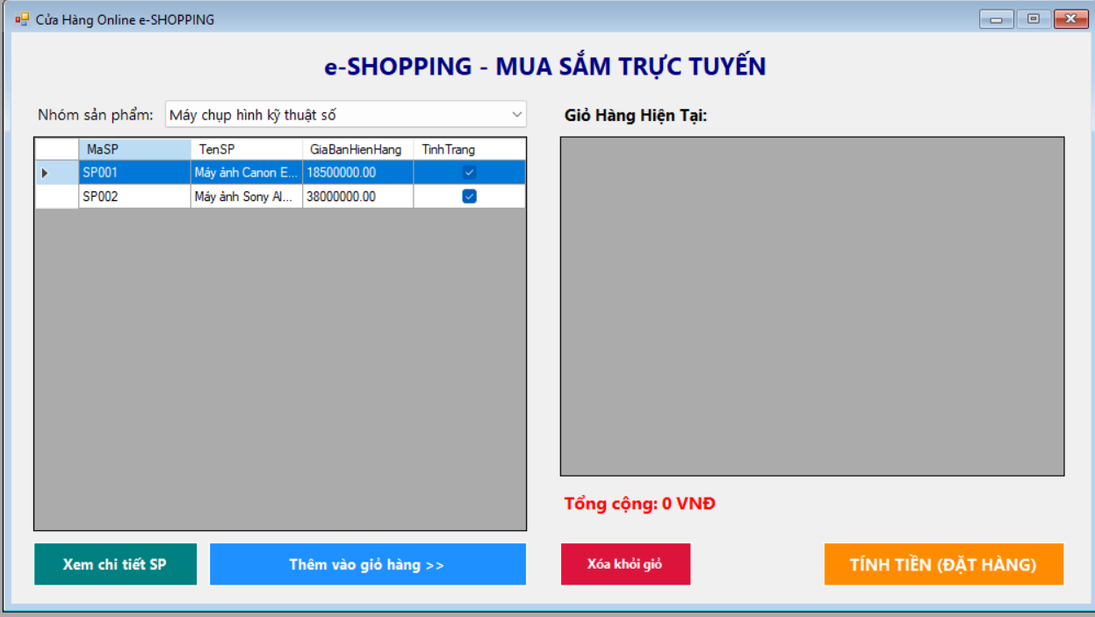
Mã nguồn xử lý frmDanhSachSanPham.cs:
using System;
using System.Collections.Generic;
using System.Data;
using System.Windows.Forms;
using eShoppingApp.Data;
using eShoppingApp.Services;

namespace eShoppingApp.UI
{
public partial class frmDanhSachSanPham : Form
{
private List<CartItem> cart = new List<CartItem>();

public frmDanhSachSanPham()
{
InitializeComponent();
}

private void frmDanhSachSanPham_Load(object sender, EventArgs e)
{
LoadNhomSanPham();
LoadSanPham();
}

private void LoadNhomSanPham()
{
try
{
DataTable dt = Db.ExecuteQuery("SELECT MaNhom, TenNhom FROM NhomSanPham");
cbNhomSP.DataSource = dt;
cbNhomSP.DisplayMember = "TenNhom";
cbNhomSP.ValueMember = "MaNhom";
}
catch (Exception ex)
{
MessageBox.Show("Lỗi tải nhóm sản phẩm: " + ex.Message);
}
}

private void LoadSanPham()
{
try
{
string maNhom = cbNhomSP.SelectedValue?.ToString();
string query = "SELECT MaSP, TenSP, GiaBanHienHang, TinhTrang FROM SanPham";
if (!string.IsNullOrEmpty(maNhom) && maNhom != "System.Data.DataRowView")
{
query += $" WHERE MaNhom = '{maNhom}'";
}
dgvSanPham.DataSource = Db.ExecuteQuery(query);
}
catch (Exception ex)
{
MessageBox.Show("Lỗi tải sản phẩm: " + ex.Message);
}
}

private void cbNhomSP_SelectedIndexChanged(object sender, EventArgs e)
{
LoadSanPham();
}

private void btnThemGio_Click(object sender, EventArgs e)
{
if (dgvSanPham.CurrentRow != null)
{
string maSP = dgvSanPham.CurrentRow.Cells["MaSP"].Value.ToString();
string tenSP = dgvSanPham.CurrentRow.Cells["TenSP"].Value.ToString();
decimal donGia = Convert.ToDecimal(dgvSanPham.CurrentRow.Cells["GiaBanHienHang"].Value);

var item = cart.Find(x => x.MaSP == maSP);
if (item != null)
{
item.SoLuong++;
}
else
{
cart.Add(new CartItem { MaSP = maSP, TenSP = tenSP, SoLuong = 1, DonGia = donGia });
}

CapNhatGioHang();
}
}

private void btnXoaKhoiGio_Click(object sender, EventArgs e)
{
if (dgvGioHang.CurrentRow != null)
{
string maSP = dgvGioHang.CurrentRow.Cells["MaSP"].Value.ToString();
cart.RemoveAll(x => x.MaSP == maSP);
CapNhatGioHang();
}
}

private void CapNhatGioHang()
{
dgvGioHang.DataSource = null;
dgvGioHang.DataSource = cart;

decimal tong = 0;
foreach (var item in cart) tong += item.ThanhTien;
lblTongTien.Text = $"Tổng cộng: {tong:N0} VNĐ";
}

private void btnTinhTien_Click(object sender, EventArgs e)
{
if (cart.Count == 0)
{
MessageBox.Show("Giỏ hàng đang trống! Vui lòng chọn sản phẩm trước khi tính tiền.", "Thông báo", MessageBoxButtons.OK, MessageBoxIcon.Warning);
return;
}

frmThanhToan frmThanhToan = new frmThanhToan(cart);
frmThanhToan.ShowDialog();
}
private void btnXemChiTiet_Click(object sender, EventArgs e)
{
if (dgvSanPham.CurrentRow != null)
{
string maSP = dgvSanPham.CurrentRow.Cells["MaSP"].Value.ToString();
frmChiTietSanPham frm = new frmChiTietSanPham(maSP);
frm.ShowDialog();
}
else
{
MessageBox.Show("Vui lòng chọn 1 sản phẩm để xem chi tiết!", "Thông báo", MessageBoxButtons.OK, MessageBoxIcon.Warning);
}
}
}
}

3. Giao diện Đặt hàng & Thanh toán
Giao diện Đặt hàng & Thanh toán:
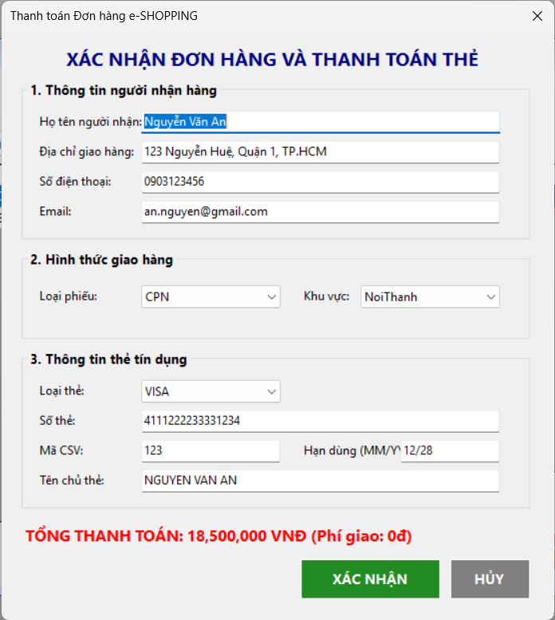
Mã nguồn xử lý frmThanhToan.cs:
using System;
using System.Collections.Generic;
using System.Windows.Forms;
using eShoppingApp.Services;

namespace eShoppingApp.UI
{
public partial class frmThanhToan : Form
{
private List<CartItem> cartItems;
private OrderService orderService;

public frmThanhToan(List<CartItem> items)
{
InitializeComponent();
this.cartItems = items;
this.orderService = new OrderService();
}

private void frmThanhToan_Load(object sender, EventArgs e)
{
cbLoaiPhieu.SelectedIndex = 1;
cbKhuVuc.SelectedIndex = 0;
cbLoaiThe.SelectedIndex = 0;

TinhTongTien();
}

private void TinhTongTien()
{
decimal cartTotal = 0;
foreach (var item in cartItems)
{
cartTotal += item.ThanhTien;
}

string loaiPhieu = cbLoaiPhieu.SelectedItem?.ToString() ?? "CPN";
string khuVuc = cbKhuVuc.SelectedItem?.ToString() ?? "NoiThanh";

decimal phiGiao = orderService.CalculateShippingFee(cartTotal, loaiPhieu, khuVuc);
decimal grandTotal = cartTotal + phiGiao;

lblTongTien.Text = $"TỔNG THANH TOÁN: {grandTotal:N0} VNĐ (Phí giao: {phiGiao:N0}đ)";
}

private void btnThanhToan_Click(object sender, EventArgs e)
{

if (string.IsNullOrWhiteSpace(txtHoTen.Text) ||
string.IsNullOrWhiteSpace(txtDiaChi.Text) ||
string.IsNullOrWhiteSpace(txtSDT.Text))
{
MessageBox.Show("Vui lòng nhập đầy đủ thông tin người nhận!", "Thông báo", MessageBoxButtons.OK, MessageBoxIcon.Warning);
return;
}

if (string.IsNullOrWhiteSpace(txtSoThe.Text) ||
string.IsNullOrWhiteSpace(txtCSV.Text) ||
string.IsNullOrWhiteSpace(txtChuThe.Text))
{
MessageBox.Show("Vui lòng nhập đầy đủ thông tin thẻ tín dụng!", "Thông báo", MessageBoxButtons.OK, MessageBoxIcon.Warning);
return;
}

string maKH = AccountService.CurrentMaKH;

if (string.IsNullOrWhiteSpace(maKH))
{
MessageBox.Show(
"Vui lòng đăng nhập trước khi đặt hàng.",
"Yêu cầu đăng nhập",
MessageBoxButtons.OK,
MessageBoxIcon.Warning
);
return;
}
bool isSuccess = orderService.ProcessOrder(
maKH,
cartItems,
txtHoTen.Text.Trim(),
txtDiaChi.Text.Trim(),
txtSDT.Text.Trim(),
cbLoaiPhieu.SelectedItem.ToString(),
cbKhuVuc.SelectedItem.ToString(),
cbLoaiThe.SelectedItem.ToString(),
txtSoThe.Text.Trim(),
txtExpiry.Text.Trim(),
txtChuThe.Text.Trim(),
txtCSV.Text.Trim(),
txtEmail.Text.Trim(),
out string resultMsg
);

if (isSuccess)
{
MessageBox.Show(resultMsg, "Thành công", MessageBoxButtons.OK, MessageBoxIcon.Information);
this.DialogResult = DialogResult.OK;
this.Close();
}
else
{
MessageBox.Show(resultMsg, "Lỗi thanh toán", MessageBoxButtons.OK, MessageBoxIcon.Error);
}
}

private void btnHuy_Click(object sender, EventArgs e)
{
this.Close();
}
}
}

4. Giao diện Đăng nhập & Đăng ký
Giao diện Đăng nhập & Đăng ký:
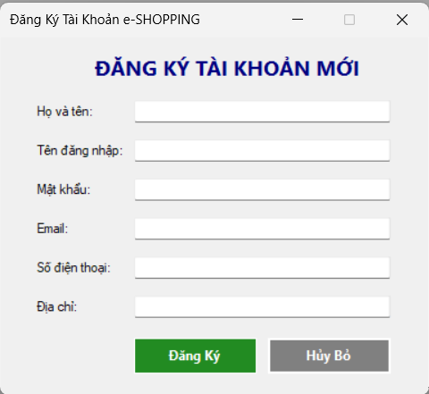
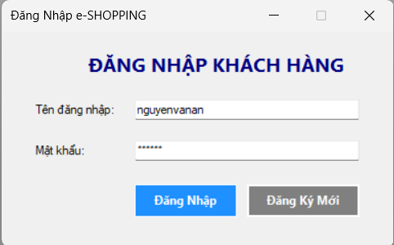
Mã nguồn xử lý frmDangNhap.cs:
using System;
using System.Windows.Forms;
using eShoppingApp.Services;

namespace eShoppingApp.UI
{
public partial class frmDangNhap : Form
{
private AccountService accountService = new AccountService();

public frmDangNhap()
{
InitializeComponent();
}

private void btnDangNhap_Click(object sender, EventArgs e)
{
if (accountService.Login(txtUser.Text.Trim(), txtPass.Text.Trim(), out string msg))
{
MessageBox.Show(msg, "Thông báo", MessageBoxButtons.OK, MessageBoxIcon.Information);
this.DialogResult = DialogResult.OK;
this.Close();
}
else
{
MessageBox.Show(msg, "Lỗi đăng nhập", MessageBoxButtons.OK, MessageBoxIcon.Error);
}
}

private void btnDangKy_Click(object sender, EventArgs e)
{
frmDangKy frm = new frmDangKy();
frm.ShowDialog();
}
}
}
Mã nguồn frmDangKy.cs:
using System;
using System.Windows.Forms;
using eShoppingApp.Services;

namespace eShoppingApp.UI
{
public partial class frmDangKy : Form
{
private AccountService accountService = new AccountService();

public frmDangKy()
{
InitializeComponent();
}

private void btnLuu_Click(object sender, EventArgs e)
{
if (string.IsNullOrWhiteSpace(txtHoTen.Text) || string.IsNullOrWhiteSpace(txtUser.Text) || string.IsNullOrWhiteSpace(txtPass.Text))
{
MessageBox.Show("Vui lòng nhập đầy đủ thông tin bắt buộc!", "Thông báo", MessageBoxButtons.OK, MessageBoxIcon.Warning);
return;
}

if (accountService.Register(txtHoTen.Text.Trim(), txtUser.Text.Trim(), txtPass.Text.Trim(), txtEmail.Text.Trim(), txtPhone.Text.Trim(), txtAddr.Text.Trim(), out string msg))
{
MessageBox.Show(msg, "Thành công", MessageBoxButtons.OK, MessageBoxIcon.Information);
this.Close();
}
else
{
MessageBox.Show(msg, "Thất bại", MessageBoxButtons.OK, MessageBoxIcon.Error);
}
}

private void btnHuy_Click(object sender, EventArgs e)
{
this.Close();
}
}
}

5. Giao diện Chi tiết Sản phẩm
Giao diện Chi tiết Sản phẩm:
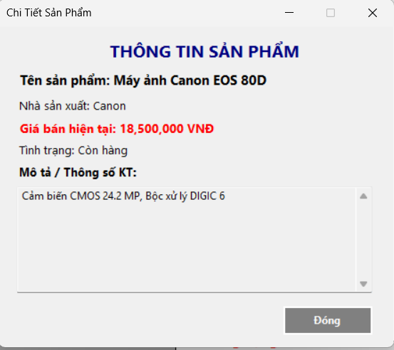
Mã nguồn xử lý frmChiTietSanPham.cs:
using System;
using System.Data;
using System.Windows.Forms;
using eShoppingApp.Services;

namespace eShoppingApp.UI
{
public partial class frmChiTietSanPham : Form
{
private string maSP;
private ProductAdapter productAdapter = new ProductAdapter();

public frmChiTietSanPham(string id)
{
InitializeComponent();
this.maSP = id;
}

private void frmChiTietSanPham_Load(object sender, EventArgs e)
{
DataTable dt = productAdapter.GetProductDetails(maSP);
if (dt.Rows.Count > 0)
{
DataRow dr = dt.Rows[0];
lblTenSP.Text = "Tên sản phẩm: " + dr["TenSP"].ToString();
lblNhaSX.Text = "Nhà sản xuất: " + dr["NhaSanXuat"].ToString();
decimal gia = Convert.ToDecimal(dr["GiaBanHienHang"]);
lblGiaBan.Text = $"Giá bán hiện tại: {gia:N0} VNĐ";
bool status = Convert.ToBoolean(dr["TinhTrang"]);
lblTinhTrang.Text = "Tình trạng: " + (status ? "Còn hàng" : "Hết hàng");
txtMoTa.Text = dr["MoTa"].ToString();
}
}

private void btnDong_Click(object sender, EventArgs e)
{
this.Close();
}
}
}

VII. KIỂM THỬ VÀ TRUY VẾT YÊU CẦU

1. Ma trận Truy vết Yêu cầu (Traceability Matrix)
ID Yêu cầu | Nội dung Yêu cầu Nghiệp vụ | Artifact UML | Form / Service Hiện thực | Bảng CSDL | Mã Test Case
REQ-01 | Chọn & Xem sản phẩm theo nhóm | UC01, Class SanPham | frmDanhSachSanPham.cs, ProductAdapter.cs | SanPham, NhomSanPham | TC_PROD_01
REQ-02 | Thêm, cập nhật, xóa giỏ hàng | UC02, Class GioHang | frmDanhSachSanPham.cs | Biến Cart trong Memory | TC_CART_01
REQ-03 | Đăng ký & Đăng nhập khách hàng | UC03, UC04 | frmDangNhap.cs, frmDangKy.cs | KhachHang | TC_AUTH_01
REQ-04 | Tính phí giao hàng & Xét miễn phí | UC06, Activity Diagram | OrderService.CalculateShippingFee() | DonHang (ChiPhiGiaoHang) | TC_SHIP_01, TC_SHIP_02
REQ-05 | Xác thực định dạng thẻ tín dụng | UC05, Sequence Diagram | PaymentAdapter.VerifyAndPay() | Không lưu thông tin nhạy cảm | TC_PAY_01, TC_PAY_02
REQ-06 | Lưu đơn hàng bằng Transaction | UC05, Sequence Diagram | OrderService.ProcessOrder(), Db.cs | DonHang, ChiTietDonHang | TC_ORD_01
REQ-07 | Gửi email xác nhận không chứa số thẻ | UC05, Sequence Diagram | EmailAdapter.SendOrderConfirmation() | N/A | TC_MAIL_01

2. Kịch bản Kiểm thử Chi tiết (Test Cases)
Test Case ID | Mục tiêu kiểm thử | Dữ liệu đầu vào (Input) | Kết quả mong đợi (Expected Output)
TC_SHIP_01 | Kiểm tra miễn phí CPN cho đơn hàng $≥$ 1.000.000đ | TongTienCart = 1.500.000đ;  LoaiPhieu = CPN;  KhuVuc = NgoaiThanh | Phí giao hàng tính ra bằng 0 VNĐ. Tổng hóa đơn = 1.500.000đ.
TC_SHIP_02 | Kiểm tra tính phí CPN trong ngày cho đơn dưới 5.000.000đ | TongTienCart = 800.000đ;  LoaiPhieu = CPN_TRONG_NGAY;  KhuVuc = NoiThanh | Phí giao hàng = 20k + 35k = 55.000 VNĐ. Tổng hóa đơn = 855.000đ.
TC_PAY_01 | Kiểm tra ràng buộc độ dài số thẻ VISA (yêu cầu đúng 16 số) | LoaiThe = VISA;  SoThe = 1234567890123 (13 số);  CSV = 123 | Báo lỗi: "Thẻ VISA yêu cầu số thẻ phải đúng 16 chữ số!". Không lưu đơn hàng.
TC_PAY_02 | Kiểm tra ràng buộc mã CSV thẻ Amex (yêu cầu đúng 4 số) | LoaiThe = Amex;  SoThe = 15 chữ số hợp lệ;  CSV = 123 (3 số) | Báo lỗi: "Thẻ American Express (Amex) yêu cầu mã CSV phải đúng 4 chữ số!".
TC_ORD_01 | Kiểm tra Transaction lưu CSDL và Masking thẻ | Nhập đầy đủ thông tin hợp lệ;  SoThe = 4111222233335678 | Lưu thành công 1 dòng ở DonHang với SoTheMasked = **** **** **** 5678 và các dòng ở ChiTietDonHang.
TC_MAIL_01 | Kiểm tra tính an toàn thông tin khi gửi email | Đặt hàng thành công với email = khachhang@gmail.com | Email gửi xác nhận có đầy đủ tên người nhận, mã đơn, tổng tiền, tuyệt đối không có số thẻ hay mã CSV.

